Министерство образования Республики Беларусь
Учреждение образования БЕЛОРУССКИЙ ГОСУДАРСТВЕННЫЙ УНИВЕРСИТЕТ
ИНФОРМАТИКИ И РАДИОЭЛЕКТРОНИКИ
Факультет информационных технологий и управления Кафедра интеллектуальных информационных технологий

ОТЧЕТ
по лабораторной работе №1
по дисциплине «Естественно-языковой интерфейс интеллектуальных систем»

Студенты гр. 321701 В. В.Германенко К.В.Романов
Руководитель Б. Ю. Крапивин

Минск 2026

Содержание
- ХОД ВЫПОЛНЕНИЯ ЛАБОРАТОРНОЙ РАБОТЫ . . . . . . . 3
  - Структуры хранения данных . . . . . . . . . . . . . . . . . 3
    - Реляционная база данных (SQLite) . . . . . . . . . . . 3
    - Внутренние структуры для морфологии и синтеза . . 4
    - Структуры для извлечения лексем и словосочетаний . 4
  - Алгоритмы обработки данных . . . . . . . . . . . . . . . . . 5
    - Загрузка и предобработка текста . . . . . . . . . . . . 5
    - Извлечение слов и словосочетаний . . . . . . . . . . . 5
    - Формирование морфологического словаря . . . . . . . 5
    - Синтез новых словосочетаний . . . . . . . . . . . . . . 5
  - Структурно-функциональную схемы программы . . . . . . 6 Заключение . . . . . . . . . . . . . . . . . . . . . . . . . . . . . . . . 9
Список использованных источников 10

ХОД ВЫПОЛНЕНИЯ ЛАБОРАТОРНОЙ РАБОТЫ
Тема: Программирование операций логического вывода прикладных и неклассических логик.
Цель: Приобрести навыки разработки и программирования при- кладных систем логического вывода, включая системы неклассического логического вывода.

Задание:
Требуется спроектировать и программно реализовать структуры хра- нения данных, алгоритмы их обработки, необходимые в рамках следующих базовых требований к разрабатываемому приложению:
- входные данные – текст заданного естественного языка;
- выходные данные – перечень лексем с дополнительной информацией согласно задания;
- взаимодействие с пользователем посредством графического интер- фейса (интерфейс должен быть интуитивно-понятным и дружественным пользователю);
- наличие системы средств помощи пользователю;
- обеспечение возможности построения, сохранения, просмотра, ре- дактирования, пополнения, фильтрации и поиска по заданному условию, документирования автоматически получаемого словаря либо заданной его части;
- поддержка различных форматов представления входных данных (TXT, RTF, PDF, DOC, DOCX).
Программа должна выводить список слов, упорядоченный по алфави- ту и включающий только лексемы с дополнительно оформленными записями для образования словосочетаний. В этих записях должны храниться слова (точнее, ссылки на эти слова), с которыми данное слово может сочетать- ся. При этом возможно обеспечение автоматизированного извлечения из исходных текстов типовых словосочетаний с их последующей обработкой.
*Можно добавить средства синтеза словосочетаний, но при этом в словарь необходимо будет добавить правила формирования словоформ (см. задание 2).

Структуры хранения данных
    - Реляционная база данных (SQLite)
Основное хранилище реализовано в виде реляционной базы данных SQLite с использованием SQLAlchemy ORM. Схема включает три основные таблицы:
      - Таблица words содержит записи о словах с полями: уникальный идентификатор, лемма (основная форма), часть речи. Каждая запись свя- зана со словосочетаниями через таблицу связей.
      - Таблица collocations хранит словосочетания с полями: иденти- фикатор, текст словосочетания в лемматизированной форме, частота встре- чаемости в корпусе, фрагмент исходного текста для контекста.
      - Таблица связи word_collocation устанавливает связи «многие- ко-многим» между словами и словосочетаниями, гарантируя отсутствие дубликатов через составной первичный ключ.
Сервисный класс DictionaryDB инкапсулирует операции с базой дан- ных: добавление и поиск слов и словосочетаний, получение алфавитных списков, реализацию поиска по подстроке и других операций, требуемых техническим заданием.

Внутренние структуры для морфологии и синтеза
Для обработки морфологии и синтеза словосочетаний в оперативной памяти поддерживаются следующие структуры:
Класс MorphoEntry описывает лексему с её словоформами: основа (лемма), часть речи и словарь форм, генерируемых по правилам (множе-
ственное число для существительных, временные формы для глаголов, степени сравнения для прилагательных). Каждая форма доступна через соответствующий метод.
Класс MorphoDictionary представляет словарь в памяти с индексами по леммам и частям речи, обеспечивая быстрый доступ для операций синтеза. Он загружается либо из обработанного текста, либо из базы данных.
Класс RandomSynthesizer реализует синтез новых словосочетаний на основе морфологического словаря. Алгоритм использует матрицу сов- местимости частей речи (например, «прилагательное + существительное»,
«глагол + наречие») и применяет правила согласования словоформ для генерации грамматически корректных сочетаний.

Структуры для извлечения лексем и словосочетаний
Класс TextProcessor на основе библиотеки spaCy реализует извле- чение лингвистической информации из текста. Метод extract_words вы- деляет леммы и части речи, фильтруя стоп-слова и пунктуацию. Метод extract_collocations анализирует синтаксические зависимости между токенами (отношения amod, compound, dobj и другие) для выявления типич- ных словосочетаний, которые затем лемматизируются и подсчитываются.

Алгоритмы обработки данных
    - Загрузка и предобработка текста
Пользователь загружает текстовый файл в одном из поддерживае- мых форматов (TXT, RTF, PDF, DOC, DOCX). Через фабрику читателей выбирается соответствующий парсер, текст извлекается и отображается в интерфейсе с параллельным подсчётом статистики.

Извлечение слов и словосочетаний
Обработка текста выполняется в отдельном потоке для сохранения отзывчивости интерфейса. Сначала извлекаются все леммы с частями речи, которые добавляются в базу данных. Затем анализируются синтаксиче- ские зависимости для выявления словосочетаний. Найденные коллокации группируются, суммируется их частота, после чего они сохраняются в базу вместе со связями на составляющие слова.

Формирование морфологического словаря
Морфологический словарь может быть построен двумя путями: непо- средственно из только что обработанного текста или из накопленных дан- ных в базе. В обоих случаях создаются объекты MorphoEntry, которые генерируют полный набор словоформ по заданным правилам английской морфологии.

Синтез новых словосочетаний
Алгоритм синтеза использует загруженный морфологический словарь. В цикле до 20 попыток выбираются случайные пары слов, проверяется их совместимость по матрице частей речи, и при успешном совпадении генерируется словосочетание с правильно согласованными словоформами.

Структурно-функциональную схемы программы

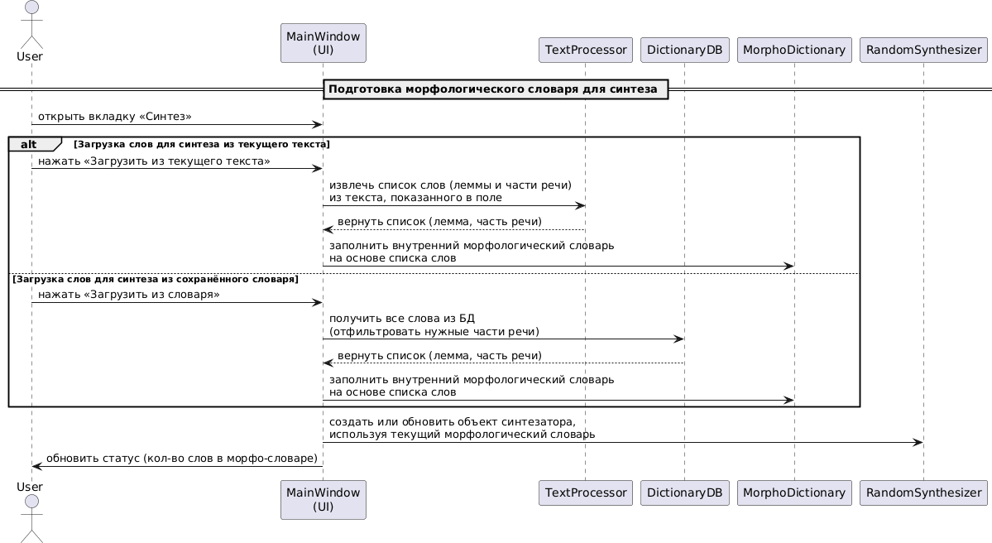
Рисунок 1.1 – Морфологический словарь

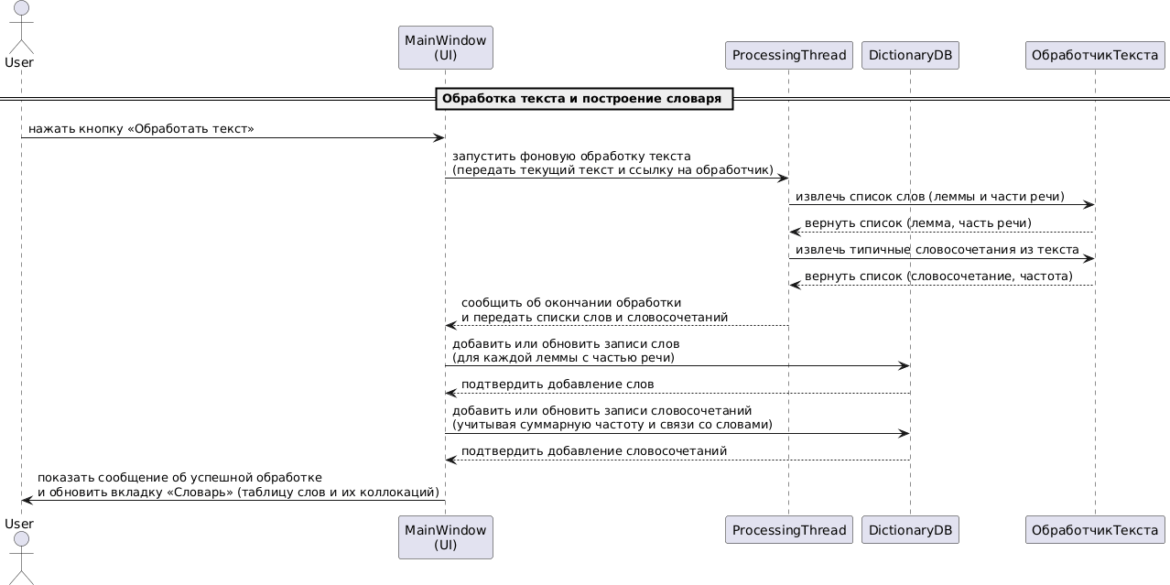
Рисунок 1.2 – Обработка текста
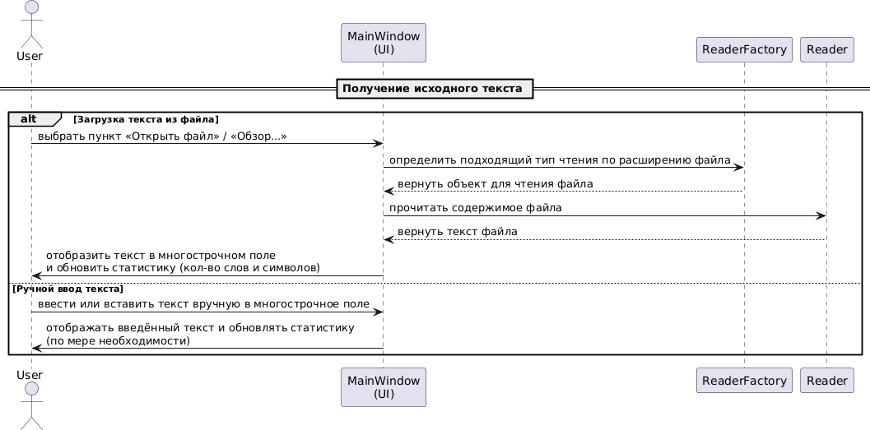
Рисунок 1.3 – Получение исходного текста

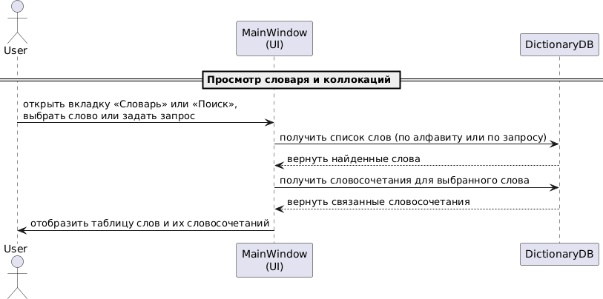
Рисунок 1.4 – Просмотр словаря и коллокаций
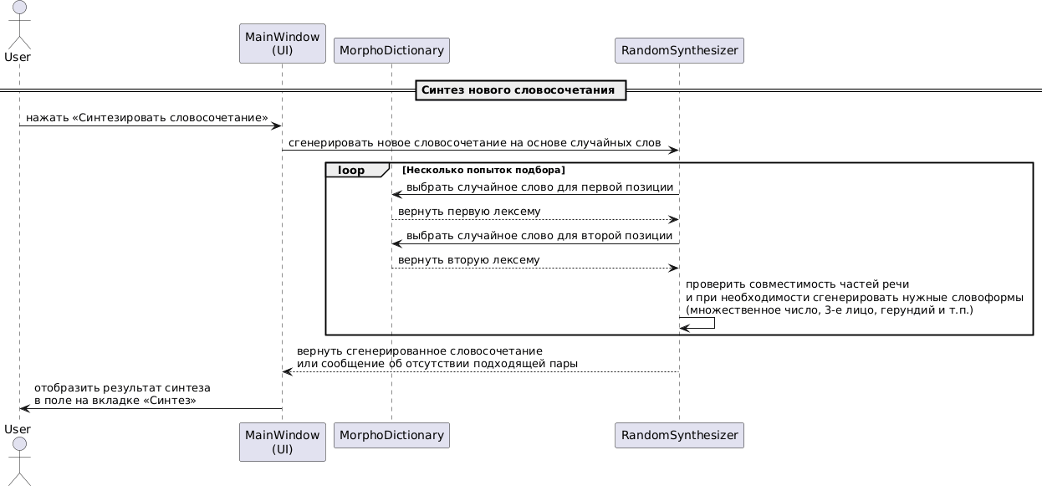
Рисунок 1.5 – Синтез нового словосочетания

Заключение
В рамках лабораторной работы была разработана система по автомати- зированной обработке текста на английском языке с извлечением словосо- четаний и простым генератором словосочетаний на основе слов из текста.

